14. Пропонується до реалізації нерухомість, а саме нежитлові приміщення, загальною площею 143,1 м2, що розташовані за адресою: м. Київ, вул. Городоцька, буд 218:
Детальніше…
Нерухомість - нежитлові цегляні капітальні приміщення, загальною площею 143,1 м2 (приміщення аптеки), що складаються з нежитлових приміщень на 1-му поверсі, загальною площею 103,4 м2 та нежитлового приміщення в підвалі, загальною площею 39,7 м2 і розташовані за адресою: м. Київ, вул. Городоцька, буд 218.
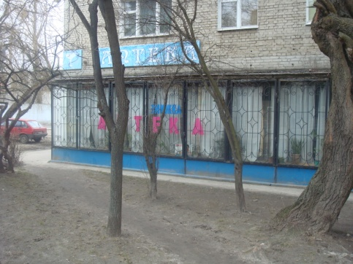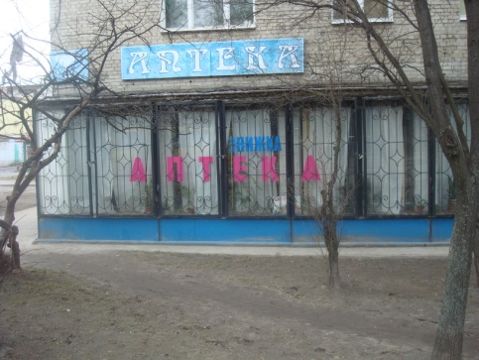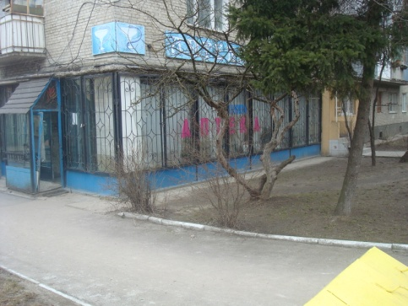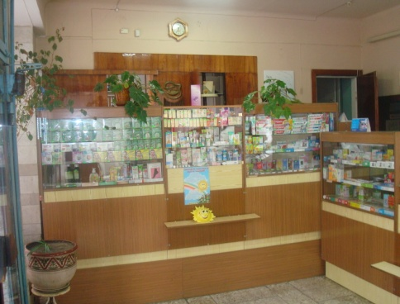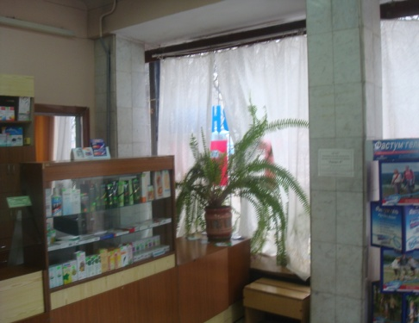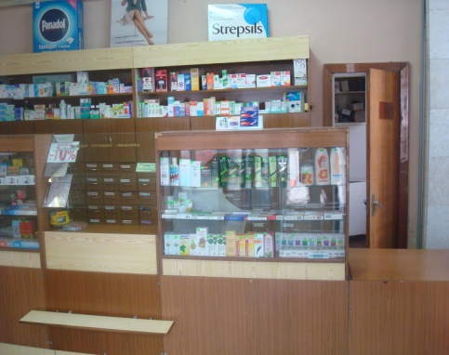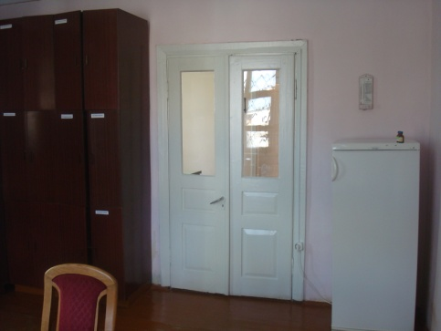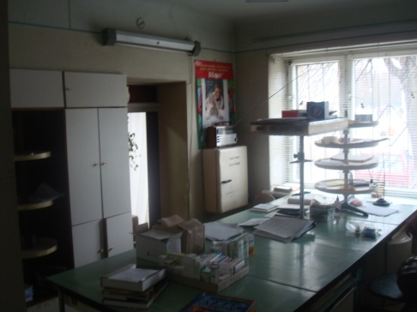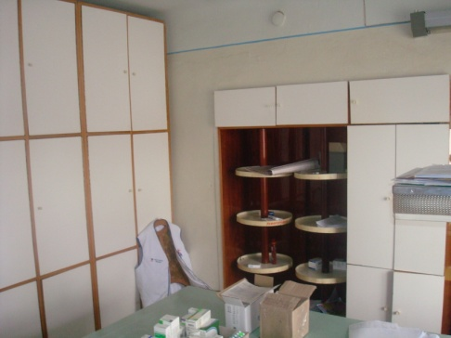

Орієнтовна вартість – ціна договірна.

